Actividad .
USUARIOS (Entorno gráfico)

- Crear un usuario llamado “gaviota”.

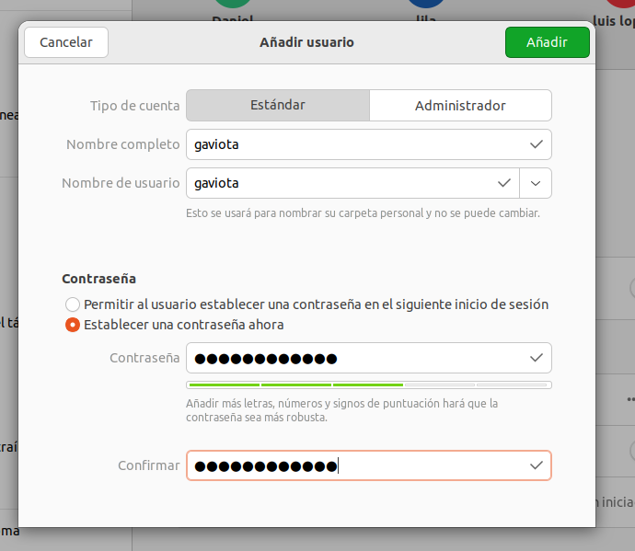
- Ponerle al usuario anterior la contraseña: sardinas2233.

- Desde el entorno gráfico cambiar el intérprete de comandos a bin/bash
Ya está de manera predeterminada en bash
- Eliminar el usuario gaviota desde el entorno gráfico.
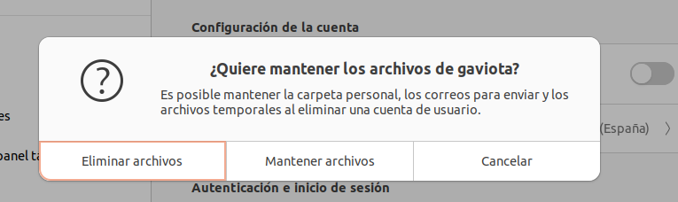

- En entorno gráfico, crear el usuario pepito con la contraseña pepi112233.
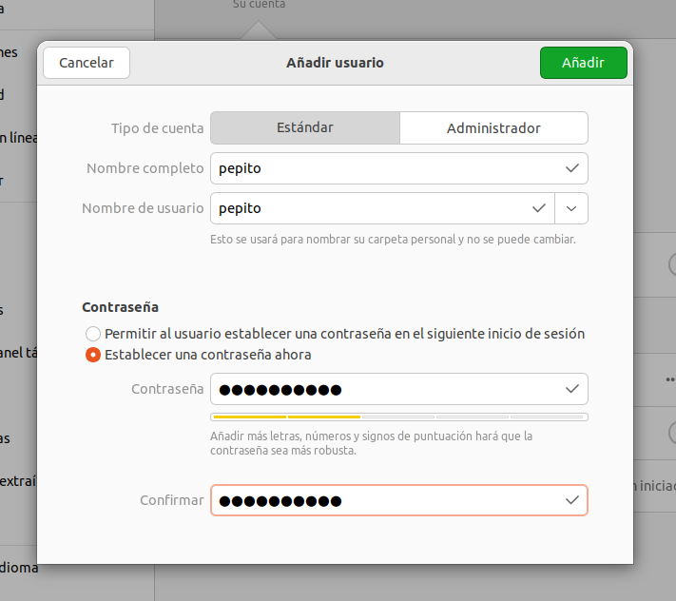

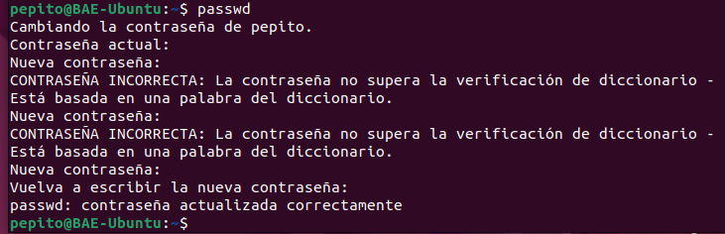
- Iniciar sesión en modo consola con el usuario pepito y cambiar la contraseña por pajarito112233.

- Obtener el directorio donde se encuentra pepito.


- Limpiar pantalla.
Limpiando pantalla con clear
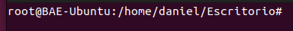

- Cerrar la sesión de pepito.

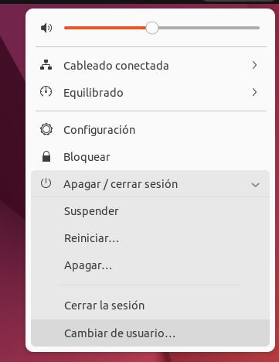

- Abrir otra consola con el usuario root, igual ya tienes abierta una, y pasar al usuario pepito sin cerrar sesión.

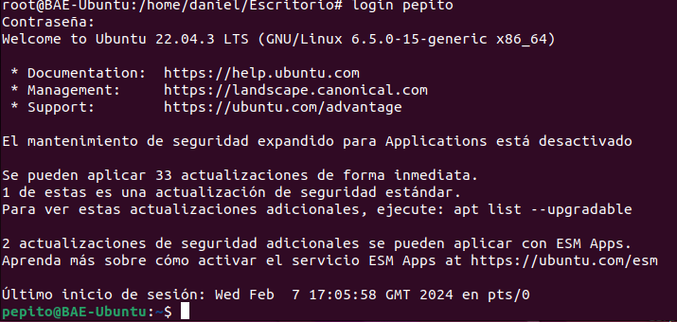

- Pasar nuevamente a superusuario.
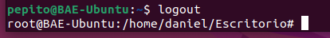

- Iniciar nuevamente una sesión en modo consola con pepito.

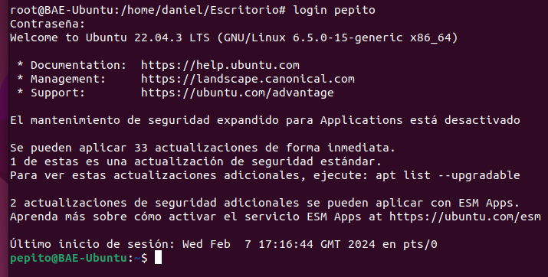

USUARIOS ( LÍNEA DE COMANDOS)

- Crear un usuario desde línea de comando con el login lilo, que trabaja en el Taller, su número de teléfono del trabajo es 922222222, su shell de conexión es /bin/bash y su carpeta personal /home/Taller_lilo. El nombre completo es Luis López y su clave será lilo22.

EL COMENTARIO -c Contiene NOMBRE, HABITACION, NUMERO TELEFONO, TELEFONO CASA, OTROS. Hay que poner -m para que nos cree la carpeta de ususario y -d para especificar directorio.

Useradd no crea directorio para el usuario

Adduser crea directorio para el usuario

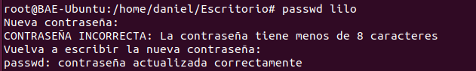

Contraseña = 1234

- ¿En qué fichero o ficheros se produce una entrada al crear el usuario anterior?
En /etc/shadow, /etc/passwd, /etc/group

- Visualizar el fichero donde se guardan las propiedades del usuario lilo.
En /etc/passwd

- La contraseña del usuario lilo no puede cambiarse después de 5 días del último cambio de contraseña.

- ¿Qué mensaje se visualizará en pantalla si lilo intentase modificar su contraseña?
Si me meto en el usuario lilo, desde root, con login lilo, no me deja cambiar la contraseña hasta pasados 5 días por lo hecho en el apartado anterior, en cambio, si intento cambiarla desde root directamente, si me deja.
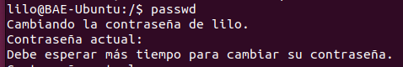

- La cuenta de lilo debe quedar deshabilitada a partir del 11 de junio de 2011.

- ¿Qué mensaje se visualizará si lilo intentase iniciar la sesión después del 11 de junio de 2011?

- Añadir al comentario de lilo su teléfono personal 666999777, sin eliminar el resto de la información, desde línea de comando. Especificar de qué otras formas podríamos realizarlo.
Informacion obtenida con el cat /etc/passwd
EL COMENTARIO -c Contiene NOMBRE, HABITACION, NUMERO TELEFONO, TELEFONO CASA, OTROS

- Crear un usuario llamado Luisa Laresa que trabajará en el taller, con la shell de conexión /bin/bash y login lala.
- Ponerle la password lila22.
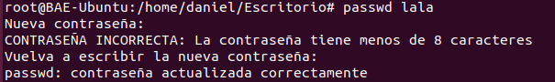
- Modificar el login de Luisa Laresa por lila.

- La clave anterior caducará a los 8 días , con 5 días de aviso de expiración.

GRUPOS (Entorno gráfico y línea de comandos)

comandos:
groups usuario = grupos del usuario
id usuario = info del ususario
id -Gn usuario = grupos del usuario

GID = identificador de grupo
- Crear el grupo temporal con el GID 2020,

- Eliminar el grupo temporal.

- Crear el grupo taller, desde línea de comandos

- ¿En qué ficheros se produce una entrada al crear el grupo anterior?
etc/group

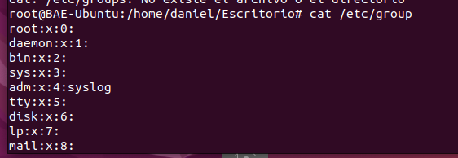
- ¿Qué número de identificación de grupo tiene taller?

- Incluir en el grupo taller a lilo y lila, modificando la entrada en el fichero correspondiente.
usermod -a -G taller lilo
usermod -a -G taller lala

- Mediante qué comando podemos saber a qué grupos pertenece lilo.

- Mediante qué comando podemos saber en qué grupo está trabajando lilo.
Con groups lilo te salen los grupos, el primero es el activo

VAMOS A TENER QUE MODIFICAR PERMISOS. ESTOS SE VEN CON ls -l.
Usando el comando chmod cambiamos los permisos
el UMASK son los permisos que tienes por defecto al crear una carpeta 777 es el maximo y se modifica restandole a cada numero. Ejemplo 777 → 755 = se obtendrá restando 022.

- Trabajando con lilo desde una terminal o consola crear el directorio T1_lilo en su carpeta de trabajo perteneciendo al grupo taller.

Tendré que crear un nuevo usuario con la interfaz grafica.
Usuario: usuario lilo, contraseña = usuariopractica

1º meto a usuariolilo en taller

2º activamos el grupo taller con newgrp taller (luego podemos volver al predeterminado con newgrp -) y creamos la carpeta
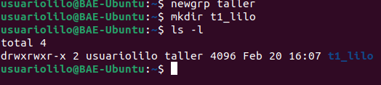

- Trabajando con lilo desde una terminal o consola crear dos ficheros lilo1.txt y lilo2.txt en su carpeta personal perteneciendo al grupo inicial.

- Hacer un listado en formato largo de la carpeta personal de lilo y responder a las siguientes cuestiones:
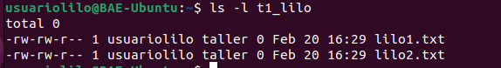

  - A qué grupo pertenece T1_lilo.

Lilo pertenece a su usuario y a taller,

  - A qué grupo pertenece lilo1.txt
a taller
  - ¿Quién es el propietario de lilo2.txt y de T1_lilo?
Usuariolilo

  - ¿Qué permisos tiene el propietario de lilo1.txt?
Los de usuario Leer y escribir
  - ¿Qué permisos tiene lila sobre el fichero lilo1.txt?
Los de grupo, leer y escribir
  - ¿Qué permisos tiene los usuarios del grupo taller sobre la carpeta T1_lilo y el resto de los usuarios
los usuarios del frupo taller leer y escribir y el resto leer

  - ¿Puede lila visualizar el contenido del fichero lilo1.txt? ¿y modificarlo?
Visualizar si, modificarlo tambien.
  - ¿Puede lila crear una carpeta o un fichero en T1_lilo? Y visualizar su contenido?
No, porque no tiene permiso de ejecutar
- Cambiar de grupo la carpeta T1_lilo, para que ahora pertenezca al grupo inicial de lilo.
Chown igual que chgrp pero con “:” delante. o chgrp (grupo) (carpeta)
chgrp lilo t1_lilo

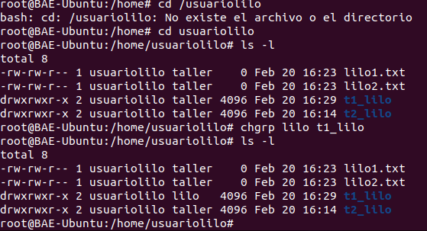

- El fichero lilo2.txt pasa a ser propiedad de lila.
chown :lala lilo2.txt
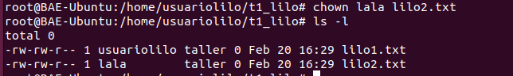

- Hacer un listado en formato largo de la carpeta personal de lilo y responder a las siguientes cuestiones:
ls -l

  - A qué grupo pertenece T1_lilo.
lilo
  - A qué grupo pertenece lilo1.txt
taller
  - ¿Quién es el propietario de lilo2.txt y de T1_lilo?
Lilo2.txt es lala y de t1_lilo es usuariolilo
  - ¿Qué permisos tiene el propietario de lilo1.txt?
Leer y escribir
  - ¿Qué permisos tiene lila sobre el fichero lilo1.txt?
Los de grupo, leer y escribir
  - ¿Qué permisos tiene los usuarios del grupo taller sobre la carpeta T1_lilo y el resto de los usuarios?
Leer y escribir

PERMISOS

- Eliminar T1_lilo y los ficheros lilo1.txt y lilo2.txt.
- Crear en el directorio de trabajo de lila el directorio Tlila y el fichero lila1.txt.
- Trabajando con lilo desde una terminal o consola crear en su carpeta personal perteneciendo al grupo inicial.:
  - El directorio Tlilo.
  - Dentro del directorio anterior, y con el grupo taller, el fichero t_lilo.txt.
  - Realizar un listado completo de la carpeta personal de lilo. $ ls -R -l
- Modificar los permisos del fichero lila1.txt para que el usuario tenga todos los permisos, el grupo lectura y ejecución y el resto ningún permiso.
- Modificar los permisos del directorio T_lila, para que los usuarios del grupo tengan permiso de lectura y escritura, dejando el resto como estaban.
- ¿Puede lila copiar o mover un fichero suyo a la carpeta T_lilo? Razona la respuesta.
- Cambiar los permisos del fichero t_lilo.txt, para que cualquier usuario que pertenezca al grupo taller pueda leer y modificar dicho fichero, dejar el resto de los permisos como están.
- ¿Puede lila modificar el fichero t_lilo.txt?. Razona la respuesta.
- Modificar los permisos de la carpeta Tlilo, de forma recursiva, para que el resto de usuarios no tengan acceso de lectura.

- Crear todas las órdenes necesarias, indicando quién da las órdenes, para que dos usuarios lilo y lala puedan compartir información; o sea, ficheros que sólo ellos dos pueden ver y modificar. para ello:
  - Crear una carpeta de trabajo en /home llamada liloylala.
  - Crear un grupo secundario lilolala y añadir los usuarios lilo y lala como liembros.
  - Crear un fichero lilolala.txt en /home/liloylala (crearlo con lilo).
  - Asignar los permisos adecuados.
  - Modificar con lala el fichero del apartado 3.

Un archivo o directorio puede tener -esencialmente- hasta 3 tipos de permisos (pueden combinarse), que son:
- Lectura (indicado por la letra r): En un archivo indica que se puede leer de él. En un directorio indica que se pueden listar sus entradas.
- Escritura (indicado por la letra w): En un archivo indica que se puede escribir en él. En un directorio indica que se pueden añadir o borrar entradas en el directorio, es decir, que se pueden crear o borrar archivos o directorios dentro de ese directorio.
Obsérvese que el permiso del directorio no afecta al de los archivos que contenga. Podríamos tener todos los archivos sin permiso de escritura, pero el directorio con dicho permiso activado, con lo que se podrían borrar los archivos en el directorio sin mayor problema, aunque no se puedan modificar los mismos.
- Ejecución (indicado por la letra x): En un archivo indica que éste se puede ejecutar (normalmente es un programa o script). En un directorio tiene un significado diferente, indica que se puede acceder a él para efectuar operaciones en los archivos/directorios que contenga.

